【云双选】安阳工学院
正式启动2023届毕业生云端双选会
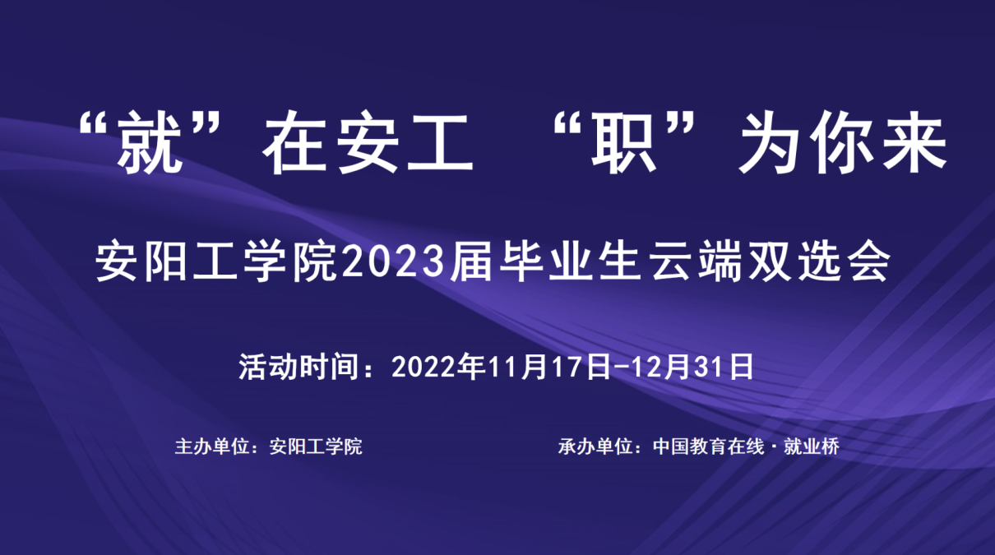

为了更好地服务我校广大毕业生，我校将于2022年11月17日至2022年12月31日开启“就”在安工 “职”为你来——2023届毕业生云端双选会，欢迎各位同学保持关注，积极参与。

学生注册：
如何注册：
第一步：电脑端登录安阳工学院专属就业桥：https://ayit.jiuyeqiao.cn/，选择个人登录，进入注册/登录页面。
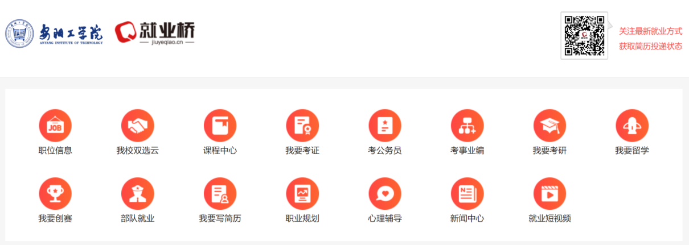
第二步：点击密码登录右下角“去注册”红字，进入注册页面，学生用户选择“我要求职”。
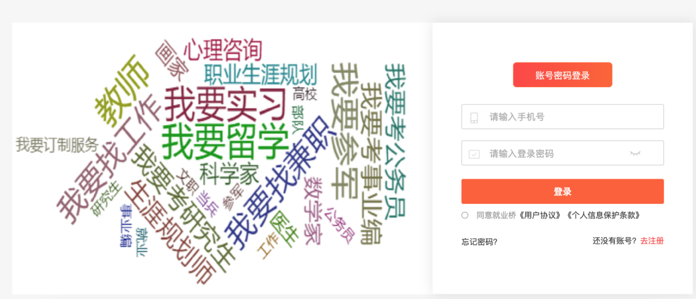
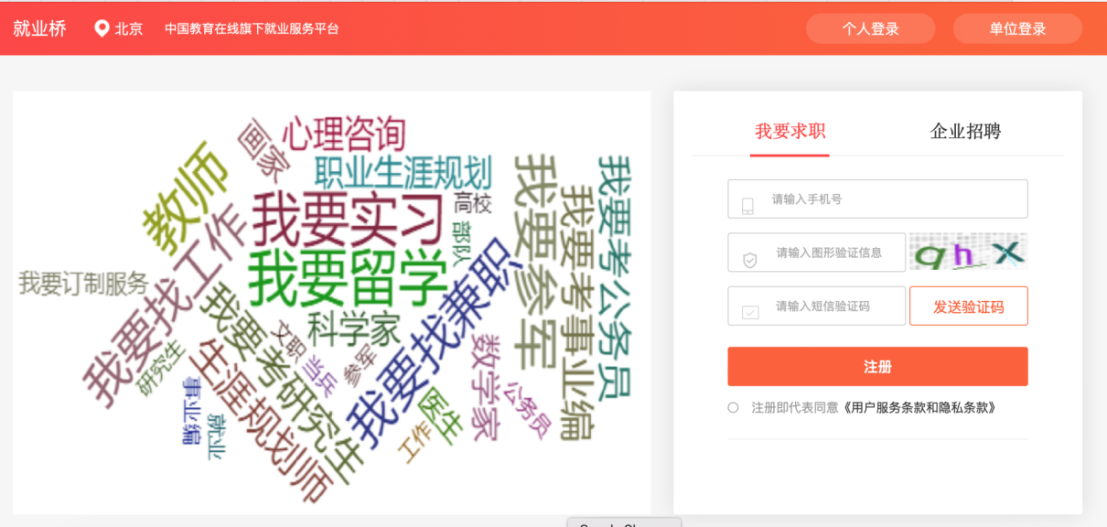
第三步：按照注册页面提示字段输入手机号、图形验证码、短信验证码、勾选同意就业桥《用户协议》《个人信息保护条款》，点击注册/登录按钮，即可完成注册。

第四步：点击进入“我校双选云“，“云双选”板块即可在线查看我校举办的双选会详情、报名参加双选会、查看报名单位简介、职位信息，并可以进入单位面试间与用人单位一对一视频沟通交流，支持在线与用人单位沟通、投递简历、收藏职位、关注单位等操作；“云宣讲”板块汇总了企业在学校举办的所有宣讲会，可以在线查看自己学校举办的宣讲会，并可查看单位信息、招聘职位，支持在线沟通、投递简历。

还可登录就业桥查看，“职位信息”“我校双选云”“课程中心”“我要考研”“我要考证”“我要考公”“我要考事业编”“我要留学”“我要创赛”“部队就业” “我要写简历”“职业规划”“心理辅导”“新闻中心”“就业短视频”十五大内容模块，全方面了解生涯发展去向。

微信公众号搜索“安阳工学院招生就业处” ，点击关注后，点击公众号 “就业创业” 菜单栏 “就业桥” 即可。

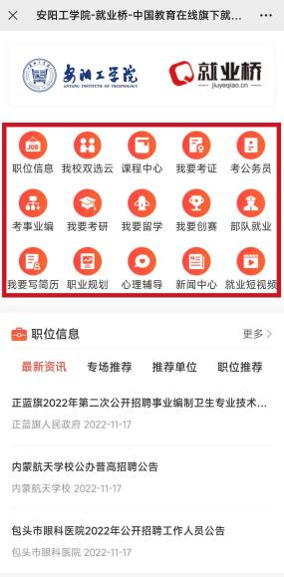
温馨提示：
如毕业生遇到简历投递问题，可电话联系：
- 学校招生就业处：张老师 0372-2909829
- 平台工作人员：李老师 15711379032

双选会场次和参会单位会不断增加，请您关注“安阳工学院招生就业处”及时获取最新信息。

